LA FONTAINE DES ESSARTS

Altitude de 550 mètres

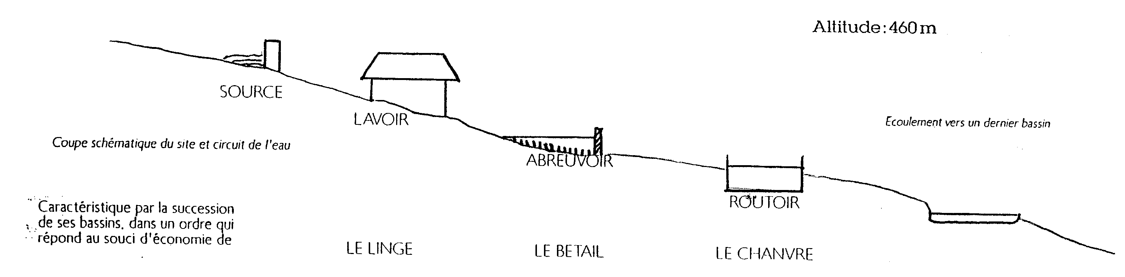
Coupes schématiques du site et du circuit de l’eau :
Caractéristique par la succession de ses bassins dans un ordre qui répond au souci d’économie de l’eau.

550m Faille C1
CURTIL

Côteaux Baron

Lavoir
Faille C2
Grotte
souterraine

